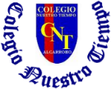
Colegio Nuestro Tiempo - R.B.D.: 14.507-6
Teacher of English Language: Francisca Alvarez P.
Profesor de Artes Musicales: Cristóbal Baeza
Guía de trabajo N°14
Idioma extranjero: Inglés y Artes Musicales
Cuarto Básico
Semana 14

Name: ____________________________________________________________ Date: June 30th, 2020
Total score: 13 points Score: ____________

Objective | To Read, listen & answer questions related to “Snow White Goes to Town” Chap.4-5

Picture Dictionary “Snow White Goes to Town “ Chapters 4-5
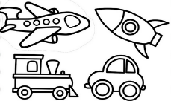  TOYS  Juguetes | 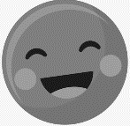  KIND & PLEASANT  Amable y agradable | HAPPY    Feliz | SCHOOL  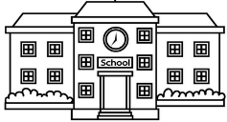  Escuela | SCREEN  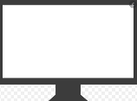  Pantalla
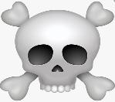  KILLING  Matar | NEAR  Cerca | 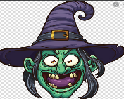  WITCH  Bruja | SPELLS  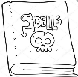  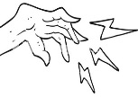  Hechizo | MAGIC POISONS  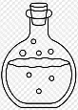  Pociones mágicas
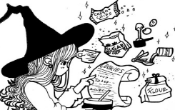  RECIPE  Receta | APPLE  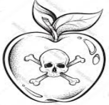  Manzana | OUT LOUD  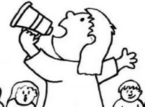  En voz alta | 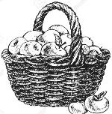  BASKET  Canasta | 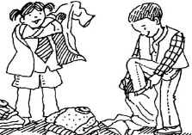  GET DRESSED  Vestirse
ROAD  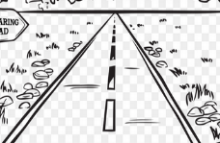  Carretera | TAKES THE BUS  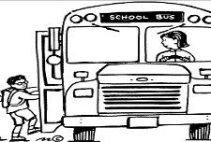  Tomar el bus | 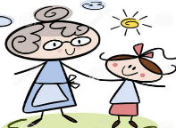  GRANDDAUGHTER  Nieta | NEXT TO  Al lado | PLAYGROUND  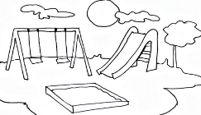  Zona de juegos
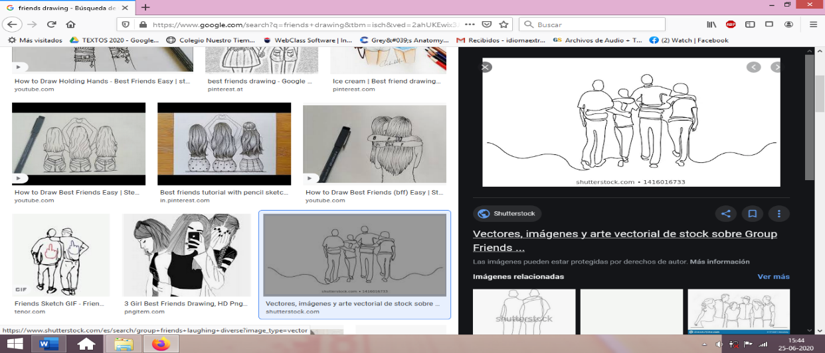  FRIENDS  Amigos |   LETTERBOX  Buzón de cartas | 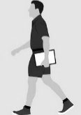  TOWARDS  Dirigirse  Hacia | 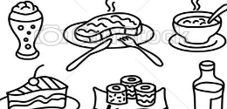  FOOD  Alimento | 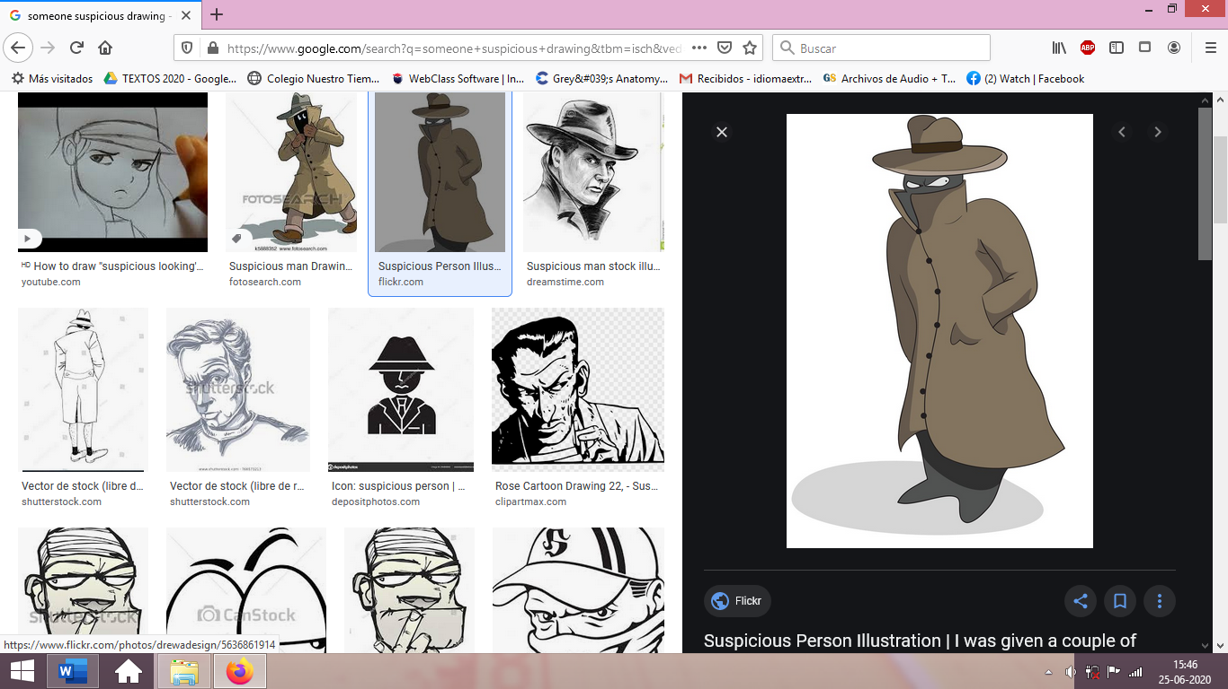  STRANGER  Extraño
BIRDS  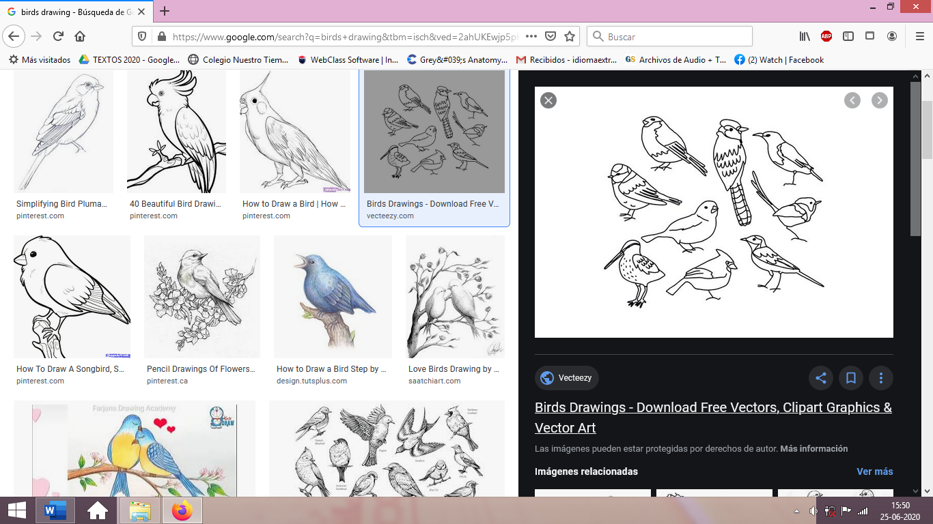  Aves | 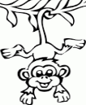  MONKEYS  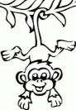  Monos | ANGRY  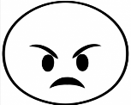  Enojado | 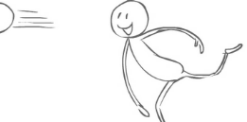  THROW  Lanzar/arrojar | 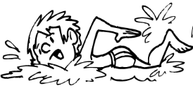  SWIM  Nadar
CAN  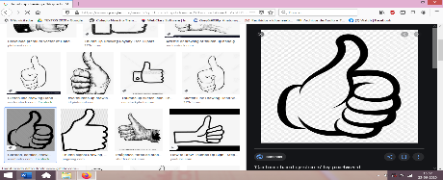  Poder | CAN´T  No poder | 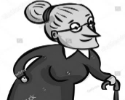  OLD WOMAN  Anciana | TAKE BY THE ARM  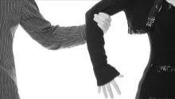  Tomar del brazo | 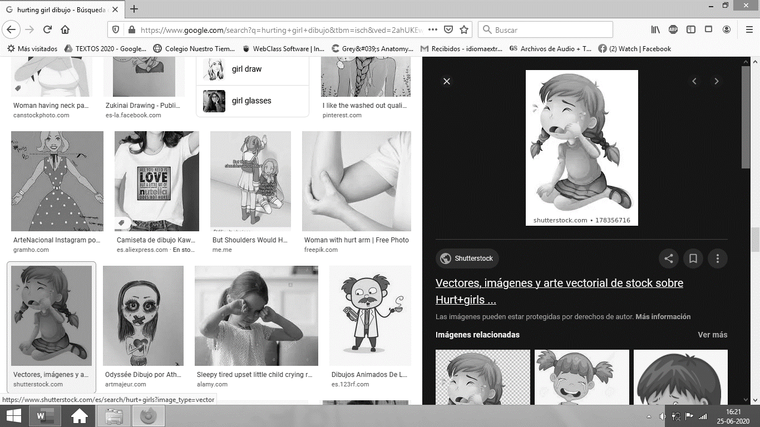  HURTING  Herir/lastimar

Activities
I. Download the video “Chapter 4 & 5: Snow White Goes to Town”. Then, Listen and follow the reading.
Formatos disponibles del video:

1. En la página online del colegio: cnt.webescuela.cl
2. En el establecimiento en archivo digital para traspaso a pendrive de Apoderado.
3. Mediante correo electrónico. idiomaextranjeroingles.cnt@gmail.com

II. After read and listen to chapter 4 & 5. Answer the questions from the video. (6 pts)

1) The Dwarves are very…  a) mean and strict  b) kind and pleasant  c) shy and nervous | 2) The dwarves’ colours are…  a) Red, white, yellow, green, orange, blue and purple.  b) Red, Black, yellow, green, orange, blue and pink. | 3) The stepmother poisoned an…  a) Orange  b) Apricot  c) Apple
4) The stepmother gets dressed as…  a) an old lady  b) a municipal gardener  c) a dwarf | 5) The names of Snow White’s friends are:  a) Sally and Lily  b) Layla and Sully  c) Susan and Lucy | 6)What will happen at the end of the story?  a) Snow White will die  b) Snow White will live with the dwarves in the town  c) Snow White will come back to the castle

III. Look at the pictures and write the correct job. Usa los trabajos y ocupaciones del cuadro. (7 pts)

DOCTOR - CHEF – FIRE FIGHTER – PILOT – POLICE OFFICER – TEACHER -NURSE

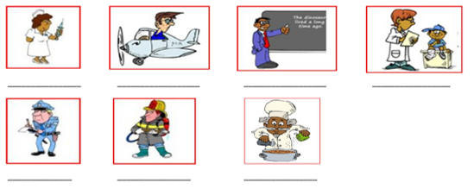

Actividad Música
Objetivo: Aprender y reconocer música de programas de TV o Series.

Te invito a escuchar las siguientes canciones:

Intro de Los Simpson, puedes acceder a través del siguiente link:
https://youtu.be/aDcFhYtiIEM

Los Monos de la Tele de Cachureos, puedes acceder a través del siguiente link:
https://youtu.be/gBKKY4_4Mxs

A continuación responde las siguientes preguntas:

- ¿Conocías alguna de las canciones?

- ¿Cuál te gustó más?

- ¿Sientes que la segunda canción se parece a alguna otra que ya conozcas? ¿A cuál?

Por último te invito a que compartas la música de alguna serie o videojuego que te guste,
puedes enviar el link en el correo electrónico.

Recuerda!! : En caso de tener dudas o consultas sobre las actividades de alguna guía, no duden en escribir al correo idiomaextranjeroingles.cnt@gmail.com o a crisbamusica@gmail.com . Así mismo, si es posible tomar fotos y/o enviar las guías de trabajo para ser revisadas y entregar retroalimentación de sus trabajos.

